2. 네트워크 드라이브 생성하기

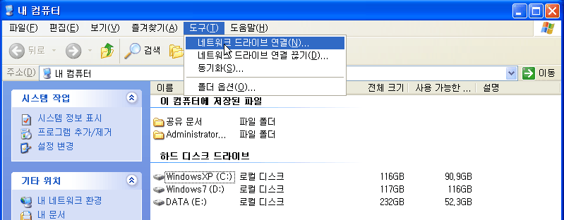
윈도우 탐색기에 도구 메뉴 중 네트워크 드라이브 연결을 선택합니다.

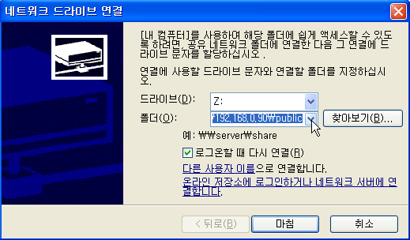
사용할 드라이브 명을 선택 한 후 해당 네트워크 주소의 폴더를 ‘\\x.x.x.x\파일명’형식으로 입력합니다.

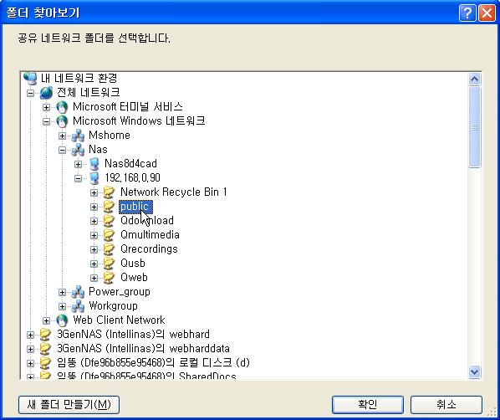
폴더 찾아보기로 네트워크 검색하여 지정 할 수도 있습니다.

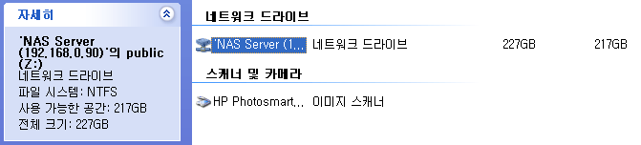
원하는 네트워크 폴더가 네트워크 드라이브로 생성이 되었습니다

